- 建環境
使用在program資料夾下的env.yaml
conda env create --file env.yaml --name <環境名>
conda install pip
pip install 裝require.txt的套件
包含：
Python 3.8.11
Cuda 10.2
Cudnn 11.1.1

conda list
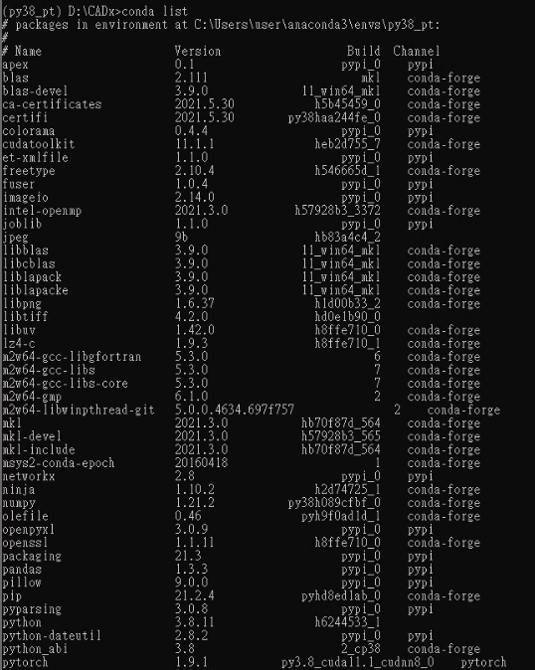
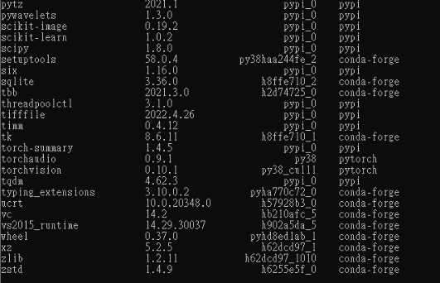
pip list
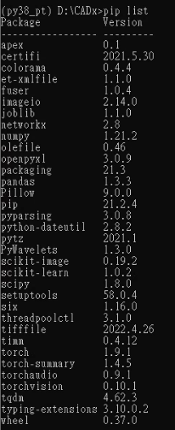
- 資料集
Data資料夾中，分為2D及3D
Img：resize後的VOI圖(16*128*128)
seg：腫瘤影像分割結果
Mask：後處理過的腫瘤影像分割結果
Mask_gt：放射師標註的ground truth分割結果
His：VOI經過histogram equalization的結果
5個fold分別存在5個excel中，使用load_data_3D_new讀取(有再各自切成mass跟non-mass，方便後續結果分析)

- Preprocess
之前學長的前處理檔案
extract_voi.py從dicom檔案抓tumor範圍 (可擴大voi)
resize_data.py內建多個函數，可以實現等比例縮放、固定size縮放、提取中間的slice等功能
contour.py根據腫瘤遮罩畫輪廓
viewer.py查看3D影像，存成npy檔

- Segmentation(使用張鈞學長的segmentation)
相關路徑要記得更改

archs.py segmentation model-Unet++
dataset.py segmentation data loader
train.py訓練model，需要Pytorch 1.4.0
predict.py使用訓練好的model預測mask
post.py mask後處理(填漏洞、消雜訊、二值化)
test.py評估預測mask與ground truth，計算dice等

- Classification
相關路徑要記得更改
config資料夾內swint_config.py可以做模型設定(patch size, stage數，number of heads,…)
load_data_2D/3D_new.py classification data loader(有除了mixup跟cutmix以外的data aug)
mixup_cutmix_2D/3D.py mixup跟cutmix的data aug
model資料夾下的swin_transformer_2D/3D.py 模型架構
train_swint.py訓練模型，記得要改model名稱跟儲存路徑，會儲存所有epoch的model
predict_best_ge.py找出各個fold中val accuracy最高的五個epoch做test，自己挑選test表現最好的model(除了看 test accuracy，sensitivity等也要進行比較)
test.py 預測test表現最好的model，輸出預測值，統計結果，並且進行後續分析

- Res_data

存每個model的預測結果

kFold_2D/3D/3D_ablation.xlsx 預測結果的統計
ROC_tool & PlotROC.xls畫ROC的工具

